


BUKLET CERITA
Pemerintah Provinsi Aceh

Satu Data Aceh:
Meretas Jalan
Menuju Pemerintahan Berbasis Bukti
September 2025

Dalam pembangunan, data bukan sekadar angka di atas kertas. Data adalah fondasi untuk menyusun rencana, mengeksekusi program, dan mengevaluasi hasil secara objektif. Tanpa data yang akurat, mutakhir, dan terintegrasi, perencanaan bagaikan menebak arah angin. Kebijakan pun berisiko tidak menyentuh kebutuhan nyata masyarakat, terutama kelompok rentan.

Pemerintah Indonesia telah lama menyadari hal ini. Itulah sebabnya diterbitkan Peraturan Presiden Nomor 39 Tahun 2019 tentang Satu Data Indonesia, kemudian diperkuat dengan Permendagri Nomor 5 Tahun 2024 tentang Satu Data Pemerintahan Dalam Negeri (SDPDN). Kedua regulasi ini menegaskan pentingnya tata kelola data yang baik, di mana pemerintah daerah tidak hanya sebagai pengguna, melainkan juga produsen sekaligus pengelola data.

Di antara provinsi-provinsi di Indonesia, Aceh muncul sebagai salah satu pelopor yang paling cepat merespons kebijakan nasional ini. Status Aceh sebagai daerah istimewa dengan struktur pemerintahan yang unik dan berlapis sering dipandang sebagai tantangan. Namun bagi Aceh, kompleksitas itu justru dijadikan peluang untuk menghadirkan sistem data yang inklusif, transparan, dan akuntabel.
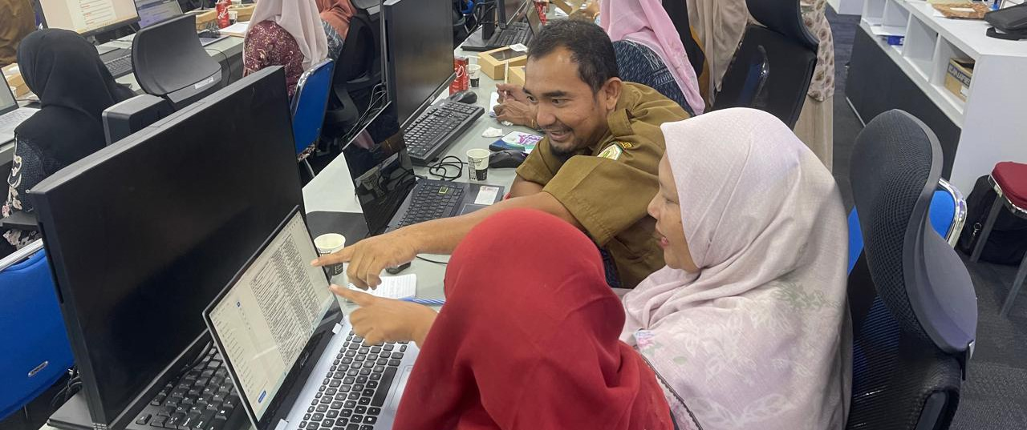

Sebelum Satu Data diterapkan, situasi data di Aceh menghadapi tantangan klasik:
- Informasi tersebar di berbagai Satuan Kerja Perangkat Aceh (SKPA) dengan format berbeda-beda.
- Sebagian besar data hanya untuk konsumsi internal instansi, jarang dipublikasikan.
- Perencanaan pembangunan sering hanya menggunakan data parsial, sehingga koordinasi lintas sektor menjadi tidak efisien.
Selain itu, kapasitas SDM yang mengelola data sangat beragam. Ada SKPA yang sudah memiliki tenaga IT dan analis data andal, tetapi ada juga yang masih terbatas dari sisi infrastruktur maupun pemahaman standar Satu Data. Akibatnya, penyusunan dokumen perencanaan daerah kerap membutuhkan waktu lebih lama dan rawan tumpang tindih.
Tantangan inilah yang kemudian memantik tekad Pemerintah Aceh untuk bergerak lebih cepat. Aceh sadar, untuk bisa menjadi provinsi yang unggul, harus ada langkah besar: membangun sistem data yang kuat, menyeluruh, dan terintegrasi.

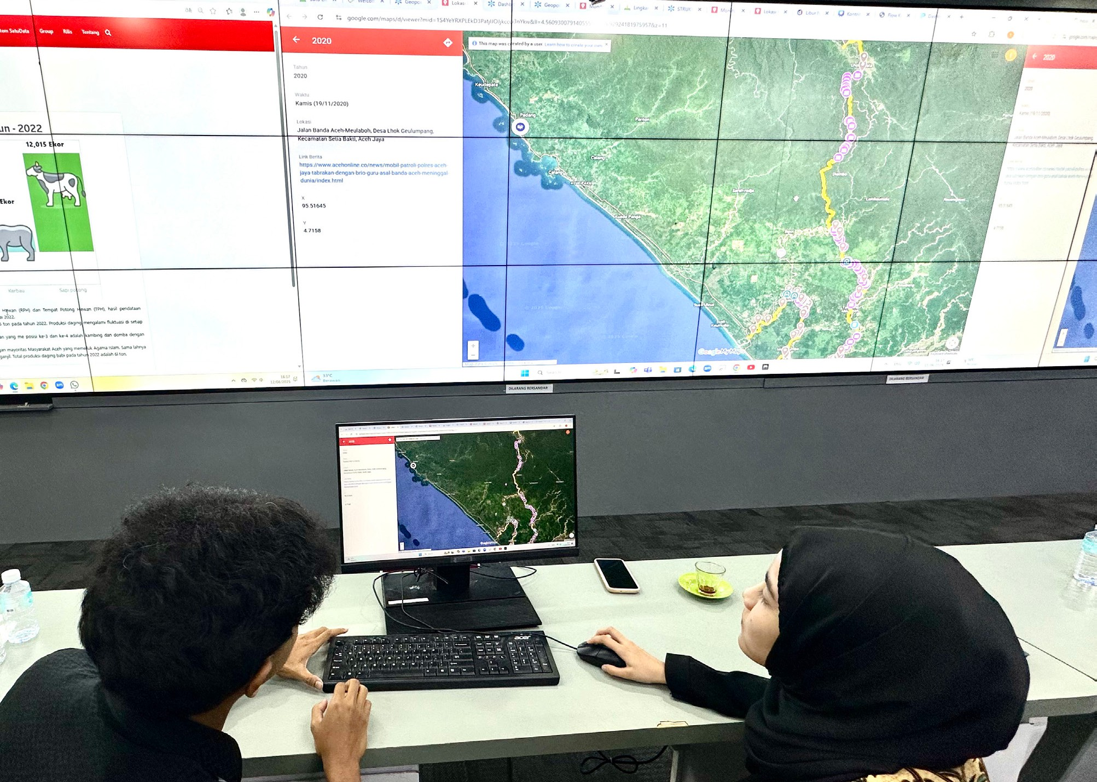

 Implementasi dan Inovasi: Portal Satu Data Aceh
Melalui Gerak Cepat (Quick Wins) Gubernur dan Wakil Gubernur Aceh 2025–2029, Satu Data Aceh ditetapkan sebagai program unggulan. Tidak berhenti sebagai jargon, implementasinya didukung dengan struktur kelembagaan yang jelas.

Sekretaris Daerah Aceh menjadi koordinator Satu Data Provinsi Aceh.

Bappeda Aceh ditunjuk sebagai koordinator forum Satu Data Aceh, yang menjembatani koordinasi dan komunikasi terkait tatakelola data antar-SKPA.

Diskominsa Aceh berperan sebagai Walidata.
n
BPS Aceh bertindak sebagai pembina data sektoral.
Struktur ini memperlihatkan bahwa tata kelola data bukan urusan satu dinas saja, melainkan kerja kolektif lintas instansi. Komitmen politik dari pimpinan daerah dan dukungan regulasi membuat Satu Data Aceh memiliki pijakan yang kokoh.
Tonggak sejarah penting adalah lahirnya Portal Satu Data Aceh (https://satudata.acehprov. go.id). Portal ini bukan sekadar tempat penyimpanan, tetapi sebuah platform digital terpadu yang menyatukan data dari seluruh SKPA dan kabupaten/kota.

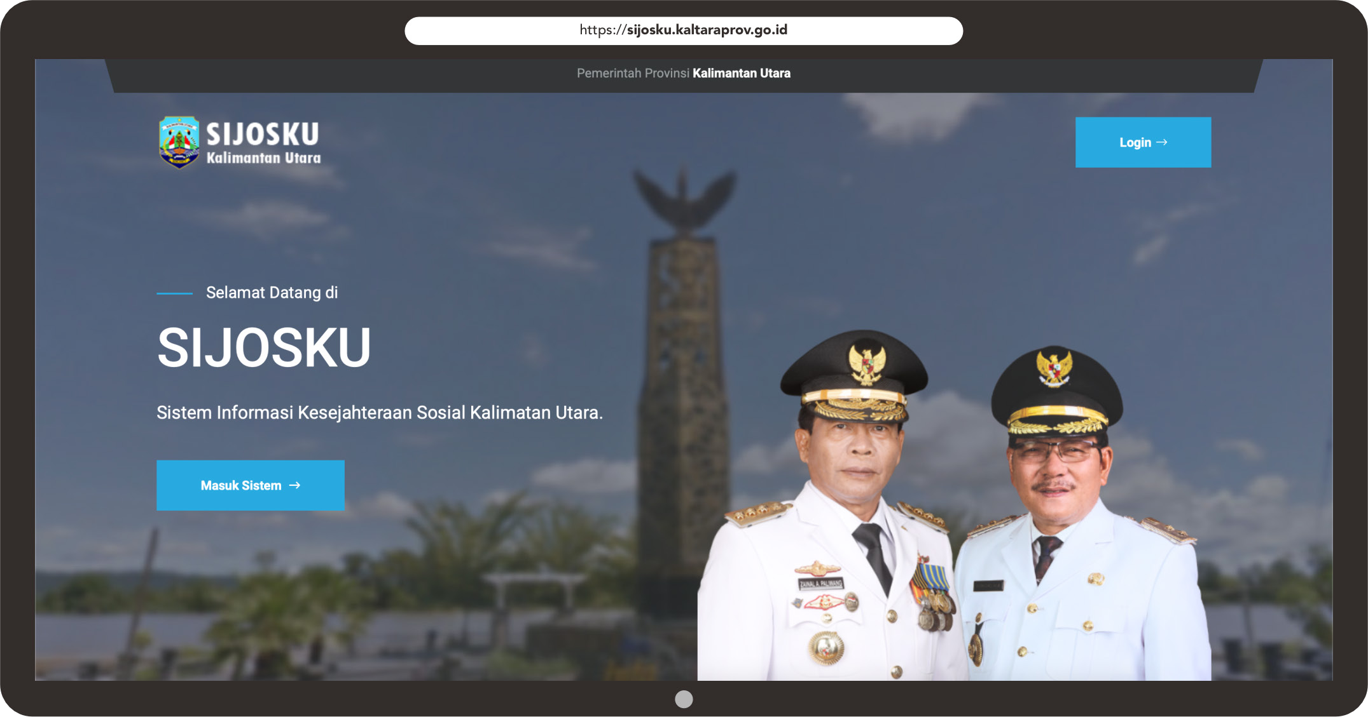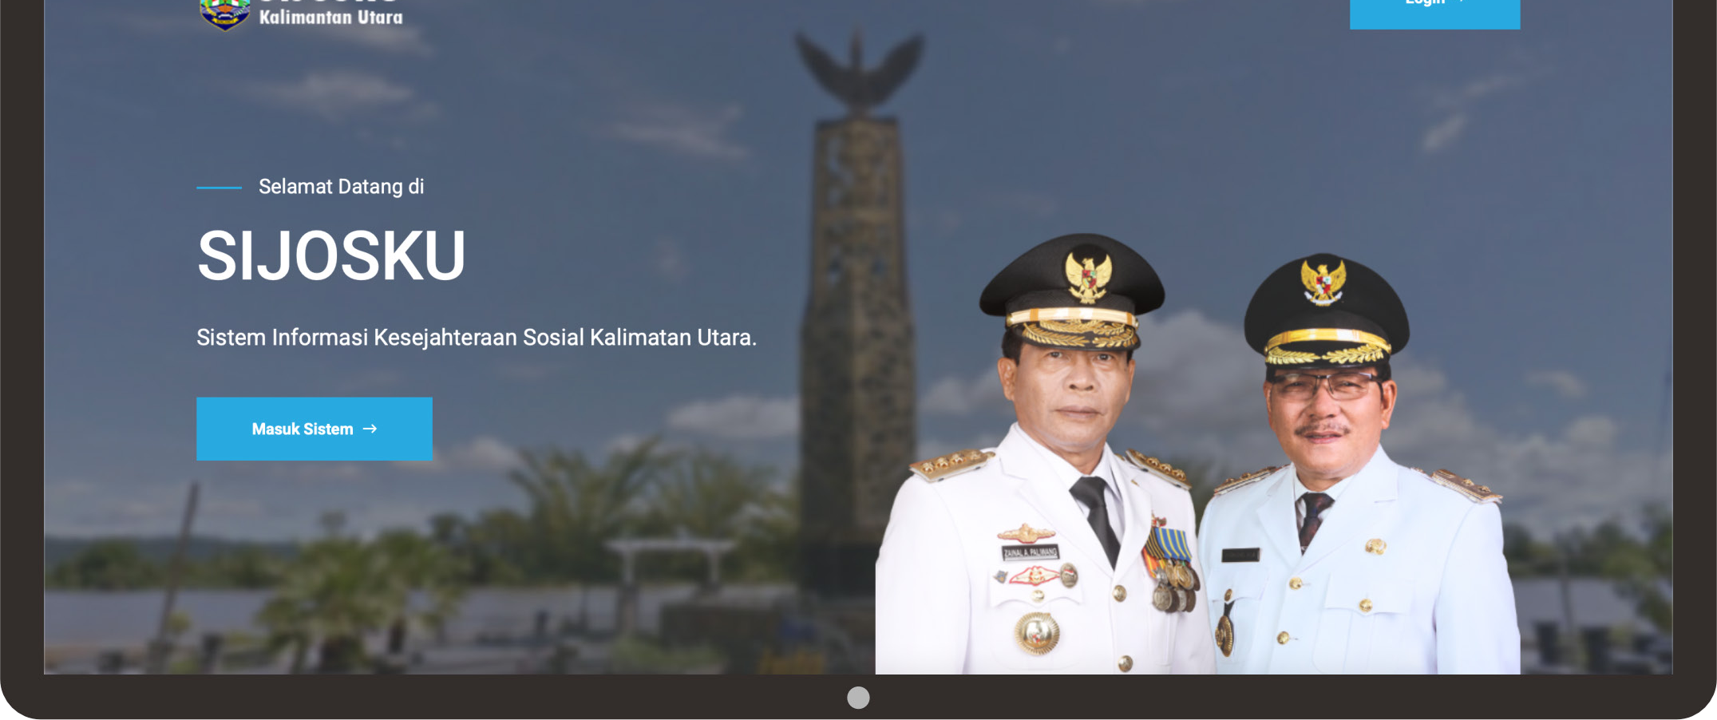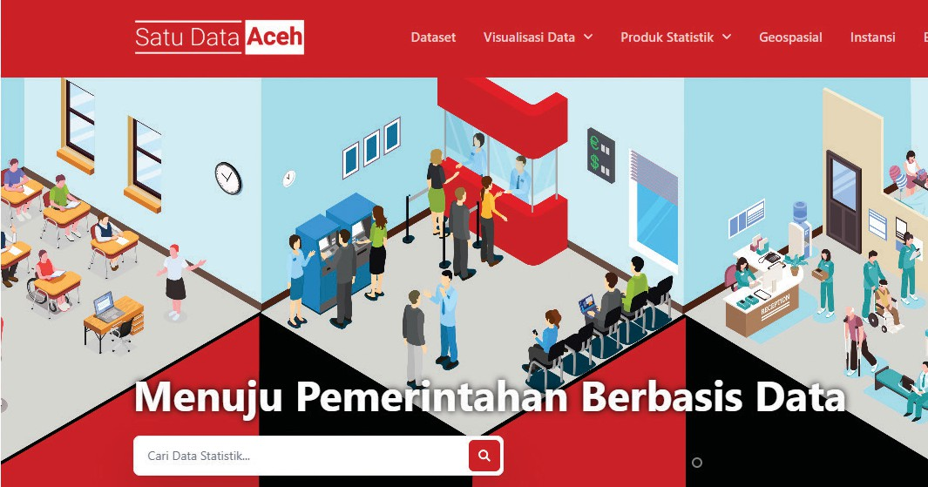
https://satudata.acehprov.go.id
Beragam fitur unggulan Portal Satu Data Aceh










Dashboard interaktif

untuk memantau indikator pembangunan secara real time.

Infografis dan videografis yang mengubah data teknis menjadi informasi yang mudah dipahami publik.

Peta spasial interaktif
yang menampilkan data pembangunan secara geografis.

Satu Data Aceh
Dataset terbuka dalam format CSV, XLSX, hingga JSON untuk analisis akademis maupun praktis.

Kalender rilis data
sebagai wujud transparansi jadwal publikasi.

Hingga April 2025, portal ini telah menghimpun 10.841 dataset dari tingkat provinsi dan 23 kabupaten/kota. Angka ini menempatkan Aceh sebagai salah satu provinsi dengan jumlah dataset terbanyak di Indonesia. Provinsi Aceh menyumbang 3.430 dataset, sementara Aceh Tamiang tercatat paling progresif di tingkat kabupaten dengan 1.700 dataset.
Peluncuran portal ini bahkan mendapat perhatian nasional. Bappenas menilai Satu Data Aceh sebagai best practice yang bisa direplikasi. Kemendagri mengapresiasi keseriusan Aceh dalam memperkuat perencanaan berbasis data.
Keberhasilan Aceh juga ditopang oleh kolaborasi erat dengan berbagai mitra nasional maupun internasional. Bappenas berperan memastikan integrasi data Aceh selaras dengan RPJMN dan target pembangunan nasional, sementara Kemendagri mengawal regulasi serta mendorong sinkronisasi dengan kabupaten/kota. Dukungan teknis, penguatan regulasi, hingga peningkatan kapasitas SDM juga datang dari SKALA, Program Kemitraan Pemerintah Australia dan Indonesia, yang sejak awal turut mengakselerasi implementasi Satu Data Aceh.

Hannah Derwent, Counsellor for Human Development Kedutaan Besar Australia, dalam salah satu forum menyampaikan:
“Platform ini sejalan dengan kebijakan nasional terkait Satu Data Indonesia. Program SKALA dengan bangga mendukung upaya ini, untuk memastikan pembangunan benar-benar menjangkau semua masyarakat.”
Selain itu, Pemerintah Aceh juga menjalin kerja sama dengan Universitas Syiah Kuala, khususnya melalui program magang mahasiswa statistika. Kolaborasi ini tidak hanya memberikan ruang pembelajaran praktis bagi mahasiswa, tetapi juga mendukung penguatan sumber daya manusia di Kantor Satu Data Aceh yang berada di bawah koordinasi Diskominsa Provinsi Aceh. Kehadiran mahasiswa magang membantu mempercepat proses pengolahan dan verifikasi data, sekaligus menumbuhkan generasi muda yang akrab dengan praktik tata kelola data modern.
Kolaborasi ini membuat Aceh bisa melompat lebih cepat dibanding banyak provinsi lain.

Capaian Nyata di Lapangan
Lebih dari sekadar jumlah dataset, Satu Data Aceh telah menunjukkan dampak langsung dalam perencanaan pembangunan:

Pendidikan: Data partisipasi sekolah membantu penyusunan kebijakan beasiswa dan pemerataan distribusi guru.
;
Kesehatan: Data prevalensi stunting dan ketersediaan fasilitas digunakan untuk intervensi gizi yang lebih terarah.

Pembangunan desa/gampong: Data potensi dan kondisi gampong menjadi dasar program pemberdayaan masyarakat.

Keterbukaan portal juga memungkinkan berbagai kalangan, mulai dari akademisi, jurnalis, sektor swasta, dan kalangan lainnya, untuk mengakses informasi. Transparansi ini memperkuat akuntabilitas pemerintah sekaligus meningkatkan partisipasi warga dalam mengawal pembangunan.
Dalam video peluncuran Satu Data Aceh, dijelaskan bagaimana portal ini bekerja dan apa manfaatnya bagi pemerintah maupun masyarakat. Kehadiran portal tersebut dinilai membuka akses data yang sebelumnya terbatas, sehingga semakin banyak pihak dapat memanfaatkannya untuk riset, perencanaan, maupun advokasi kebijakan.







Sinergi dan Kolaborasi untuk Akselerasi Layanan Dasar (SKALA) adalah Program Kemitraan Australia-Indonesia untuk mendukung Pemerintah Indonesia dalam upaya mengurangi kemiskinan dan ketimpangan dengan meningkatkan penyediaan layanan dasar bagi masyarakat miskin dan rentan di daerah tertinggal.
KONTAK KAMI
IFC Tower 2, Level 17
Jl. Jendral Sudirman Kav. 22-23 Jakarta 12G20
communications@skala.or.id
https://s.id/Channel-SKALA
SKALA.or.id

 Tantangan ke Depan
Meski sudah menjadi provinsi terdepan dalam penerapan Satu Data, sejumlah tantangan masih menanti:
- Pemerataan kontribusi kabupaten/kota: masih ada daerah yang belum maksimal menyumbangkan dataset.
- Pemutakhiran berkelanjutan: data yang sudah ada harus terus diperbarui agar tetap relevan.
- Kapasitas SDM: diperlukan pelatihan lanjutan agar standar pengelolaan data seragam di seluruh Aceh.
- Pemanfaatan lebih luas: data harus semakin intensif digunakan dalam perumusan kebijakan dan penganggaran, bukan sekadar sebagai koleksi.

Pengalaman Aceh membangun Satu Data memberikan banyak pelajaran. Ada tiga hal utama yang bisa diteladani daerah lain:

- Komitmen politik yang jelas: kepemimpinan daerah yang mendukung penuh menjadi faktor kunci.
- Kelembagaan yang kuat: struktur yang jelas memudahkan koordinasi lintas instansi.
- Kolaborasi multi-pihak: dukungan pusat, mitra pembangunan, dan masyarakat sipil mempercepat implementasi.
Д
Dengan lebih dari 10 ribu dataset yang terbuka untuk publik, Aceh membuktikan bahwa data bukan hanya milik pemerintah, tetapi milik semua. Satu Data Aceh menjadi teladan nasional tentang bagaimana tata kelola berbasis data dapat memperkuat pelayanan publik, meningkatkan transparansi, dan mendorong pembangunan yang lebih adil dan merata.
Aceh membuktikan bahwa komitmen, kolaborasi, dan inovasi mampu mengubah cita-cita pemerintahan berbasis bukti menjadi praktik nyata.

